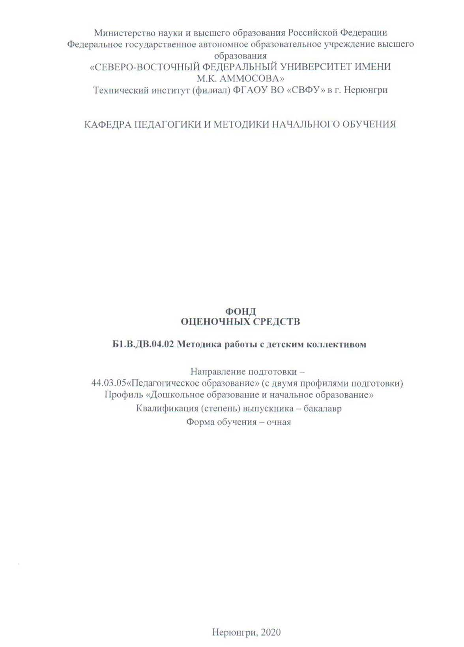


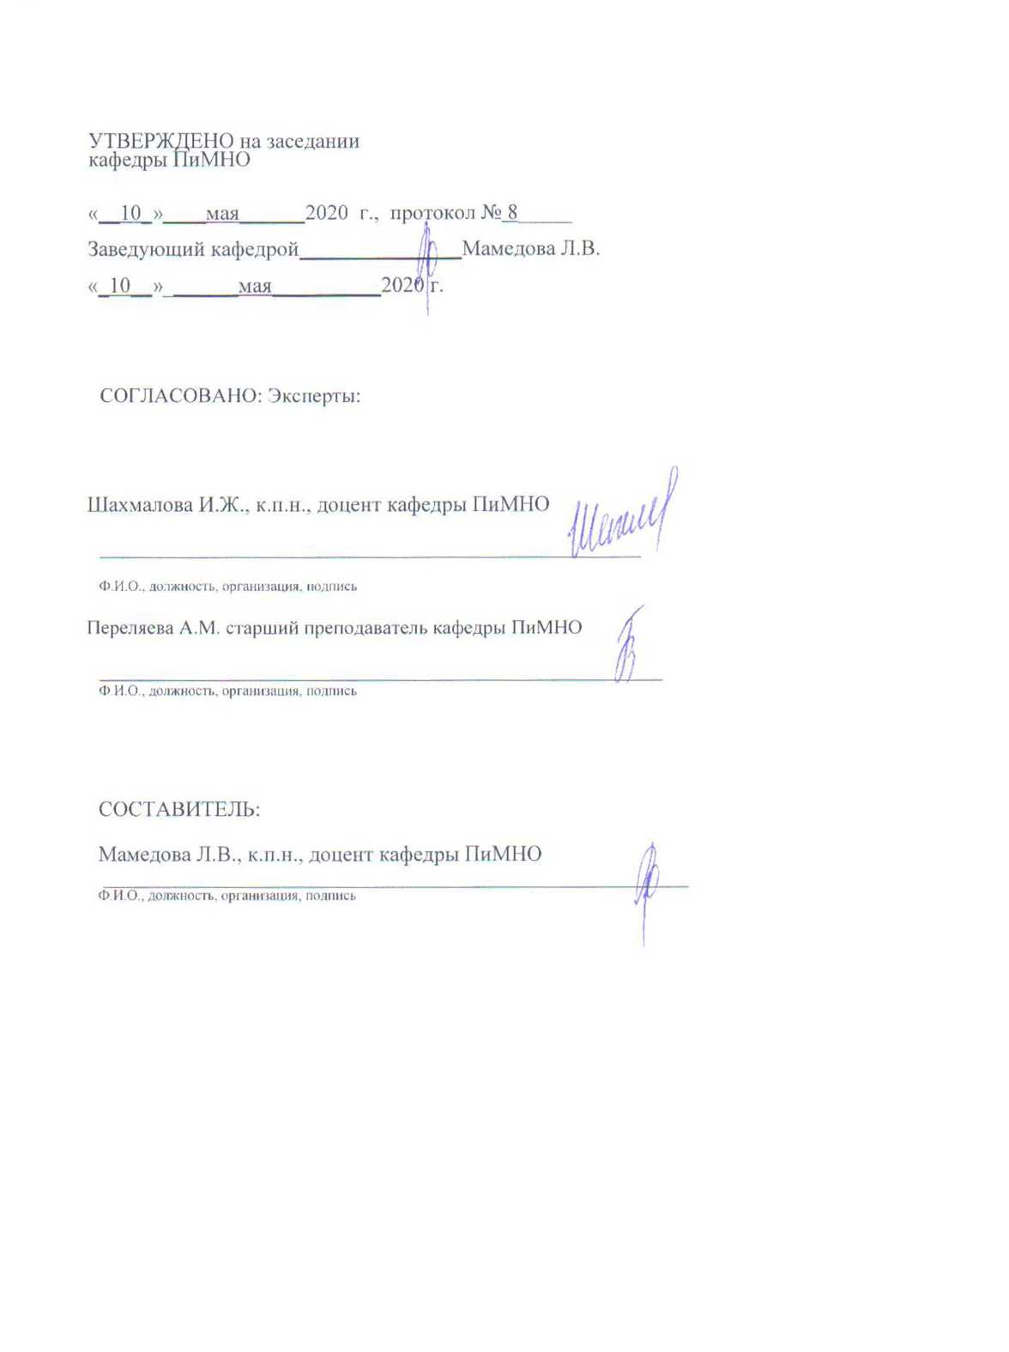

Паспорт фонда оценочных средств
по дисциплине (модулю) Методика работы с детским коллективом

4 семестр
№  п/п | Контролируемыеразделы (темы) дисциплины | Планируемые результаты освоения программы (содержание и коды компетенций) | Планируемые результаты обучения по дисциплине | Наименование оценочного средства
1. | Воспитание как  педагогическое явление | Планирует и осуществляет руководство действиями обучающихся в индивидуальной и совместной учебной и внеучебной проектной деятельности, в том числе в онлайн среде (ПК-1.5);  Способен организовывать различные виды деятельности игровую, учебную, внеучебную, предметную, продуктивную, культурно-досуговую на основе современных психолого-педагогических технологий в соответствии с возрастными нормами развития детей дошкольного и младшего школьного возрастов (ПК-2.1);  Демонстрирует знание эффективной организации совместной и индивидуальной деятельности детей дошкольного и младшего школьного возраста в соответствии с возрастными нормами их развития (ПК-2.2);  Имеет представление о теории и технологии сопровождения субъектов педагогического процесса (ПК-4.1);  Обосновывает выбор форм, методов взаимодействия с субъектами образовательной среды по вопросам обучения, воспитания и развития различного контингента детей (ПК-4.2);  Способен решать задачи воспитания и духовно-нравственного развития обучающихся и воспитанников, в том числе воспитанников с особыми образовательными потребностями (ПК-4.3);  Способность организовывать сотрудничество между субъектами образовательного пространства, поддерживать активность и инициативность, самостоятельность детей и развивать их творческие способности  (ПК-4.4);  Обосновывает выбор методов, применяемых для решения диагностических задач в ходе психолого-педагогического исследования (ПК-5.2);  Применяет психолого-педагогические технологии в профессиональной деятельности, необходимые для индивидуализации обучения, воспитания и развития различного контингента детей (ПК-5.3). | Знать:  - теории и технологии сопровождения субъектов педагогического процесса;  - наличие взаимосвязи и взаимовлиянии уровня развития коллектива и характера организаторской деятельности учащихся;  - специфику организаторской деятельности, организаторских умений;  - методику осуществления целенаправленной систематической деятельности по формированию и развитию детского коллектива;  - способы эффективной организации совместной и индивидуальной деятельности детей дошкольного и младшего школьного возраста в соответствии с возрастными нормами их развития.  Уметь:  - грамотно выбирать средства и методы работы в зависимости от уровня развития коллектива, уровня сформированности групповой деятельности;  - применять методику коллективного планирования, коллективной организации текущей деятельности, коллективного анализа;  - организовывать коллективные творческие дела, коллективные творческие игры, коллективные творческие праздники и тематические периоды на основе соуправления;  - осуществлять руководство действиями обучающихся в индивидуальной и совместной учебной и внеучебной проектной деятельности, в том числе в онлайн среде;  - организовывать различные виды деятельности игровую, учебную, внеучебную, предметную, продуктивную, культурно-досуговую на основе современных психолого-педагогических технологий в соответствии с возрастными нормами развития детей дошкольного и младшего школьного возрастов  - проводить диагностику развития взаимоотношений учащихся, микроклимата группы, уровня организационно-педагогической деятельности учителя и организаторской деятельности учащихся;  - развивать коммуникативные связи, организовывать интенсивное групповое взаимодействие.  Владеть: способами организации сотрудничества между субъектами образовательного пространства, и уметь поддерживать активность и инициативность, самостоятельность детей и развивать их творческие способности; способами организации духовно-нравственного развития обучающихся и воспитанников, в том числе воспитанников с особыми образовательными потребностями. | Практические занятия, аттестационная работа  Выполнение письменных практико-ориентированных заданий (ауд СРС), контрольная работа, экзамен
2. | Технологии  воспитания школьников
3. | Ученический  коллектив как объект и  субъект воспитания
4. | Функции и  основные направления  деятельности классного  руководителя
5. | Специфика работы  с коллективом

* Наименование темы(раздела)указывается в соответствии с рабочей программой дисциплины.
Министерство науки и высшего образования Российской Федерации
Технический институт (филиал) федерального государственного автономного образовательного учреждения высшего образования «Северо-Восточный федеральный университет имени М.К. Аммосова» в г. Нерюнгри

КАФЕДРА ПЕДАГОГИКИ И МЕТОДИКИ НАЧАЛЬНОГО ОБУЧЕНИЯ

1.Программа экзамена
Экзамен проводится в форме собеседования по экзаменационным билетам. Экзаменационный билет включает два теоретических вопроса
Вопросы к экзамену
1. Сущность воспитания.
2. Становление воспитания как общественного явления.
3. Воспитательный процесс: сущностные характеристики, структура.
4. Движущие силы воспитательного процесса.
5. Базовые теории воспитания и развития личности.
6. Закономерности и законы воспитания.
7. Понятие о принципах воспитания. Системы принципов воспитания.
8. Характеристика новых принципов воспитания культуросообразность, гуманизация, дифференциация воспитания и др.)
9. Педагогическое взаимодействие в воспитании.
10. Понятие о методах воспитания. Воспитательный прием.
11. Классификационные схемы методов воспитания в современной отечественной педагогике.
12. Характеристика группы методов формирования сознания личности.
13. Характеристика группы методов формирования опыта поведения и деятельности.
14. Характеристика группы методов педагогического стимулирования.
15. Характеристика группы методов педагогической коррекции.
16. Детские объединения как социальные группы.
17. Понятие о детском воспитательном коллективе, его функции, структура.
18. Этапы развития детского воспитательного коллектива.
19. Пути и способы создания и воспитания детского коллектива.
20. Понятие о социализации личности.
21. Детский коллектив как объект и субъект воспитания.
22. Особенности воспитания младших школьников и его задачи в современных условиях.

Компетенции | Характеристика ответа на теоретический вопрос / выполнения практического задания | Количество набранных баллов
ПК-4.1; ПК-2.1; ПК-2.2; ПК-3.2; ПК-4.2; ПК-5.2; ПК-5.3; ПК-4.3; ПК-4.4; ПК-1.5 | Дан полный, развернутый ответ на поставленный вопрос, показана совокупность осознанных знаний по дисциплине, доказательно раскрыты основные положения вопросов; в ответе прослеживается четкая структура, логическая последовательность, отражающая сущность раскрываемых понятий, теорий, явлений. Знание по предмету демонстрируется на фоне понимания его в системе данной науки и междисциплинарных связей. Ответ изложен литературным языком с использованием современной терминологии. Могут быть допущены недочеты в определении понятий, исправленные студентом самостоятельно в процессе ответа. | 24-30 б.
 | Дан полный, развернутый ответ на поставленный вопрос, показано умение выделить существенные и несущественные признаки, причинно-следственные связи. Ответ четко структурирован, логичен, изложен литературным языком с использованием современной терминологии. Могут быть допущены 2-3 неточности или незначительные ошибки, исправленные студентом с помощью преподавателя. | 16--23 б.
 | Дан недостаточно полный и недостаточно развернутый ответ. Логика и последовательность изложения имеют нарушения. Допущены ошибки в раскрытии понятий, употреблении терминов. Студент не способен самостоятельно выделить существенные и несущественные признаки и причинно-следственные связи. В ответе отсутствуют выводы. Умение раскрыть значение обобщенных знаний не показано. Речевое оформление требует поправок, коррекции. | 6-15 б.
 | - Ответ представляет собой разрозненные знания с существенными ошибками по вопросу. Присутствуют фрагментарность, нелогичность изложения. Студент не осознает связь обсуждаемого вопроса по билету с другими объектами дисциплины. Отсутствуют выводы, конкретизация и доказательность изложения. Речь неграмотная, терминология не используется. Дополнительные и уточняющие вопросы преподавателя не приводят к коррекции ответа студента.  - или  - Ответ на вопрос полностью отсутствует  - или  - Отказ от ответа | 0-5 б.

Министерство науки и высшего образования Российской Федерации
Технический институт (филиал) федерального государственного автономного образовательного учреждения высшего образования «Северо-Восточный федеральный университет имени М.К. Аммосова» в г. Нерюнгри

КАФЕДРА ПЕДАГОГИКИ И МЕТОДИКИ НАЧАЛЬНОГО ОБУЧЕНИЯ

2.Темы семинарских занятий
Тема 1. Сущность воспитания и его место в целостной структуре
1. Сущностные характеристики воспитания
2. Понятие цели воспитания
3. Социальная природа воспитания.
4. Основные направления содержания воспитания школьников: умственное, физическое, нравственное, интернациональное, эстетическое
5. Воспитание и обучение.
6. Решение педагогических задач на определение сформированности компонентов базовой культуры
Практико - ориентированное задание:
1. Проанализируйте образовательную систему в России.
2. Проследите специфику развития общественного школьного воспитания.
3. Выделите основные структурные компоненты воспитания.
Тема 2. Движущие силы и логика воспитательного процесса
- Соотношение понятий «воспитание» и воспитательные процессы.
- Противоречия как движущая сила воспитательного процесса в современных условиях.
- Логика воспитательного процесса
- Особенности «воспитательной работы» в начальной школе
- Выскажите ваше мнение о факторе наследственности в развитии и воспитании ребёнка.
- Какова роль биологических и социальных факторов развития и воспитания?
- Проанализируйте особенности воспитания на разных возрастных этапах.
- Назовите условия, которые определяют специфику воспитательной работы в учреждениях разного типа.
- Какие педагогические проблемы возникают при организации воспитательной работы в учреждениях разного типа: городской и сельской школ, в учреждениях дополнительного образования?
- Какие возможности для воспитания имеют детские объединения и организации?
Вопросы для контрольного опроса:
1. Сравните организацию воспитательной работы в школе и детском доме.
2. Перечислите функции организаторов воспитательной работы
Тема 3. Базовые теории воспитания и развития личности – 2ч.
1. Теории развития личности
2. Классические концепции воспитания система Л.Н. Толстого; С.Т. Шацкого; школа-коммуна А.С. Макаренко; система В.А. Караковского (КТД), «Педагогика общей заботы» (И. П. Иванов, Ф. Я. Шапиро), «Педагогика успеха», «Школа диалога культур» (В. С. Библер).
3. Современные концепции воспитания (Системное построение процесса воспитания; Системно-ролевая теория формирования личности; Воспитание как пед-й компонент социализации; Формирование образа жизни, достойной Человека).
4. Личность ребенка в гуманистической воспитательной системе школы. Гуманистический подход к воспитанию (К. Роджерс, А. Маслоу, Л. Н. Толстой, В. А. Сухомлинский, Ш. А. Амонашвили и др.). Личностно-деятельностный подход к воспитанию (А. Н. Леонтьев, В. А. Петровский, Б. Т. Лихачев, Л. И. Новикова и др.). От воспитательной системы к воспитательному пространству.
5.Анализ системно-функциональной модели педагогической деятельности.
Вопросы для контрольного опроса:
1. Содержание определения теории и концепции.
2. Назовите функции организаторов воспитательной работы.
3. Охарактеризуйте структурные элементы деятельности педагога-воспитателя.
4. Какое значение имеет знание базовых теорий воспитания и развития для педагога-воспитателя?
5. Какое значение имеют задачи воспитания, которые ставятся перед школой (по концепции Е.В. Бондаревской)?
6. В чем различия между современными концепциями воспитания?
7. Дайте характеристику современным концепция воспитания.
8. Отметьте педагогические психологические стороны современных концепций воспитания.
9. Какими знаниями базовых теорий воспитания и развития необходимо владеть педагогу-психологу для эффективной работы со школьниками
Тема 4. Закономерности и принципы процесса воспитания – 2ч.
- Закономерности и принципы воспитания.
- Принцип гуманистической направленности воспитания на развитие личности; принцип направленности воспитания на освоение культуры, ценностей общества, норм поведения; принцип связи воспитания с жизнью и трудом.
- Принцип воспитания в деятельности; принцип воспитания с опорой на активность личности; принцип воспитания в коллективе и через коллектив; принцип сочетания педагогического руководства с инициативой и самодеятельностью воспитуемых; принцип уважения к воспитуемому в сочетании с требовательностью к нему; принцип воспитания с опорой на положительные качества человека.
- Принцип учета возрастных и индивидуальных особенностей; принцип единства требований (школы, семьи и общественности).
- Система принципов в современных концепциях воспитания: персонификация, природосообразность, культуросообразность, дифференциация.
- Принципы воспитания как отражение воспитательного процесса
Вопросы для контрольного опроса:
1. В чем различия между педагогическими категориями как закономерности и принципы?
2. Дайте определение закономерностям процесса воспитания
3. Охарактеризуйте принципы воспитания как отражение воспитательного процесса
4. Назовите отличия принципов воспитания
5. Отметьте педагогические стороны профессионального взаимодействия людей.
6. Какими технологиями воспитания необходимо владеть педагогу-психологу для эффективной профессиональной ориентации школьников?
7. Назовите отличия психологической и педагогической диагностики.
8. Составьте кластер закономерностей процесса воспитания и принципов
10. Чем служат принципы в процессе воспитания?
Тема 5. Национальное своеобразие воспитания
1. Патриотическое воспитание молодежи.
2. Национальная культура в воспитательном процессе
3. Формирование культуры межнационального общения
Вопросы для контрольного опроса:
1. Назовите достоинства организации воспитательной работы в различных институтах воспитания.
2. Составьте список социальных и педагогических проблем патриотического воспитания молодежи. Предложите способы решения одной из них.
3. Составьте правила взаимодействия с детьми разных национальностей.
Тема 6. Система форм и методов воспитания
1. Классификация методов воспитания
2. Педагогические условия оптимизации отбора и эффективного применения методов воспитания
3. Понятие «форма воспитательной работы»
4. Игра в воспитательном процессе
5. Изучение эффективности и анализ формы воспитательной работы
Вопросы для контрольного опроса:
- В чем различие между педагогическими категориями «педагогическое воздействие» и
- «педагогическое взаимодействие»?
- Почему главной единицей учебно-воспитательного процесса является педагогическое взаимодействие?
- Чем обусловлен выбор методов воспитания?
- Назовите группы методов воспитания из классификации Н.Е. Щурковой.
- Перечислите позиции алгоритма при анализе педагогической ситуации и решения педагогической задачи.
Тема 7. Понятие о воспитательных системах .
1. Содержание понятия о воспитательных системах
2. Типология воспитательных систем
Вопросы для контрольного опроса:
1. Охарактеризуйте содержание понятия воспитательная система
2. Выделите типы воспитательных систем
3. Сделайте педагогический анализ авторских воспитательных концепций В. А. Караковского, И.П. Волкова, М.Л. Щетинина, И.П. Иванова
4. Особенности воспитательного процесса в сельской школе
5. Организация воспитательной работы с детьми-сиротами
6. Особенности организации воспитательного процесса в учреждениях дополнительного образования детей.
7. Воспитание в детских объединениях и организациях.
8. Назовите достоинства организации воспитательной работы в различных институтах воспитания.
9. Составьте список социальных и педагогических проблем патриотического воспитания молодежи. Предложите способы решения одной из них.
10. Составьте правила взаимодействия с детьми разных национальностей.
Практико-ориентированное задание:
1. Разработайте план совместной работы школы и семьи по воспитанию патриотизма.
Тема 8. .Педагогическое взаимодействие в воспитании
1. Сущность и структура взаимодействия
2. Типы взаимодействия
3. Развитие взаимодействия педагога и учащихся
4. Условия, влияющие на взаимодействие педагогов и детей
5. Самовоспитание как процесс и результат воспитания
Вопросы для контрольного опроса:
- В чем различие между педагогическими категориями «педагогическое воздействие» и «педагогическое взаимодействие»?
2. Почему главной единицей учебно-воспитательного процесса является педагогическое взаимодействие?
3. Чем обусловлен выбор методов воспитания?
4. Назовите группы методов воспитания из классификации Н.Е. Щурковой.
5. Перечислите позиции алгоритма при анализе педагогической ситуации и решения педагогической задачи
Тема 9.Методы, средства и формы воспитания
- Понятие «метод воспитания». Структура методов воспитания: сущностная характеристика категорий «метод», «приём», «средство» воспитания. Многообразие методов воспитания, принципы их классификации. Различные подходы к классификации методов воспитания (Н.И. Болдырев и др., Т.И. Ильина и др., Г.И. Щукина, В.А. Сластенин и др.).
- Методы формирования сознания личности - рассказ, беседа, разъяснение, внушение, лекция, диспут, метод примера.
- Методы организации деятельности и формирования опыта общественного поведения - педагогическое требование, общественное мнение, приучение, упражнение, поручение, создание воспитывающих ситуаций.
- Методы стимулирования поведения и деятельности - поощрение, соревнование, наказание.
- Требования к методам. Функции методов воспитания. Особенности различных групп методов и отдельных методов воспитания. Педагогические условия выбора и эффективного использования методов воспитания.
Тема 10.Самовоспитание и его особенности в младшем школьном возрасте
- Понятие, сущность самовоспитания. Воспитание и самовоспитание: связь, сходство, отличия.
- Методы самовоспитания как основа самоактуализации, саморазвития и самореализации личности.
- Взаимосвязь самовоспитания с саморазвитием и самообразованием.
- Пути, условия, способы и приёмы самовоспитания.
- Особенности самовоспитания младших школьников.
Тема 11.Форма воспитательной работы
- Понятие "форма воспитательной работы".
- Классификация форм воспитательной работы.
- Функции форм воспитательной работы организаторская, регулирующая, информативная.
- Проблема выбора форм.
- Диалоговые формы воспитания.
- Формы коллективной творческой деятельности.
- Изучение эффективности и анализ форм воспитательной работы.
Тема 12. Коллектив как объект и субъект воспитания
1. Сущность и структура воспитательного коллектива
2. Стадии развития воспитательного коллектива
3. Средства формирования коллектива
Вопросы для контрольного опроса:
1. Охарактеризуйте деятельность педагога-воспитателя.
2. Схематично отобразите систему воспитательной работы школы.
3. Назовите главные функции классного руководителя.
4. Проанализируйте последовательную совокупность различных видов педагогической деятельности педагога- воспитателя.
5. Выделите основные правила планирования воспитательной работы.
6. Оформите примерный план воспитательной работы.
7. Назовите условия реализации личностного, дифференцированного и индивидуального подходов.
8. Прокомментируйте принципы индивидуальной работы с детьми (по Н.Е. Щурковой).
9. Как организовать психолого-педагогическую диагностику детского коллектива?
10. Как организовать работу с родительским активом классного коллектива?
Практико - ориентированное задание:
11. Составьте советы педагогическому коллективу по созданию благоприятной атмосферы в школьном коллективе.
Тема 13. Особенности развития коллектива младших школьников
- Определение и основные характеристики детского коллектива
- Особенности развития личности в младшем школьном возрасте
- Базовая культура личности как основа содержания воспитания в современной начальной школе. Направления воспитательной работы с младшими школьниками
- Формирование коллектива младших школьников в контексте педагогического взаимодействия
Вопросы для контрольного опроса:
- «…Посредник меж тобой и человечеством»- так называет педагога Ш.А. Амонашвили, учёный, гуманист, обращаясь к ребенку. В чем заключается посредническая роль педагога-психолога?
- Какой вам представляется ваша посредническая миссия как педагога детей дошкольного возраста?
- Перечислите функциональные обязанности педагога-психолога детского сада, школы.
- Какие личностные качества педагога-психолога обеспечивают успех его деятельности, а какие вызывают трудности? Приведите примеры.
- Каковы ваши предложения по совершенствованию деятельности педагога в образовательных учреждениях.
- Проанализируйте положения на которых основывается современная система гуманистического воспитания.
- Выразите свое отношение к личностно-ориентированному воспитанию в концепции Е.В. Бондаревской.
- Основная идея концепции гуманизации образования М.В. Беруславы.
- Проведите сравнительный анализ концепций: общее и различие в подходах к гуманизации воспитания.
Тема 14. Диагностика результатов воспитательной работы
- Методы педагогической диагностики результатов воспитательной работы.
- Основные подходы к диагностике (Григорьев Д.В., Степанов Е.Н., Третьяков П.И., Селиванова Н.Л., Новикова Л.И. и др.).
- Составление характеристики воспитанников.
- Диагностика развития и сплоченности детского коллектива.
- Анализ и координация деятельности воспитательных структур в образовательной среде.
Тема 15. Формирование мировоззрения школьников в общей системе учебно-воспитательной работы
- Мировоззрение как целостно-психологическое образование и его структура.
- Сущность, назначение, функции мировоззрения.
- Единство конкретно-исторического содержательного взгляда на мир, научно обоснованных убеждений относительно законов развития природы и общества, социально-экономического уклада жизни, системы общественно-политических отношений, определяющих активную позицию человека.
- Цель мировоззренческого воспитания. Особенности мировоззрения младших школьников.

Критерии оценки
0 баллов – ставится, если студент не готов.
1 балл - студент показывает поверхностные знания, допускает ошибки, но указанные недостатки позднее ликвидировал, в рамках установленного преподавателем графика.
2 балла – студент демонстрирует хороший уровень знаний, твердо знает материал, но дает не точные ответы на заданные вопросы, в содержании работы допущены непринципиальные ошибки, которые должны быть позднее ликвидированы в ходе промежуточной аттестации.
3 балла – выставляется за грамотно изложенный материал, показан высокий уровень освоения студентом учебного материала; проявляет умение использовать теоретические знания при выполнении практических задач; присутствует обоснованность и четкость изложения ответа; работа содержит обобщенные выводы и рекомендации; активно использованы электронные образовательные ресурсы.

Министерство науки и высшего образования Российской Федерации
Технический институт (филиал) федерального государственного автономного образовательного учреждения высшего образования «Северо-Восточный федеральный университет имени М.К. Аммосова» в г. Нерюнгри

КАФЕДРА ПЕДАГОГИКИ И МЕТОДИКИ НАЧАЛЬНОГО ОБУЧЕНИЯ

3.Аттестационная работа
Аттестационная работа проверяет знание студентов по изученному разделу. Представляет собой задания, направленные на проверку умения.
Составить веб-квест по следующим темам:
- Воспитательная среда образовательного учреждения и социума.
- Функции самоуправления в коллективе по отношению к личности ученика.
- Разновидности детского и молодежного коллектива.
- Структурные элементы деятельности педагога-воспитателя.
- Самоуправление в коллективе.

Веб-квест (Web Quest) - это особый вид информационных, проблемно-ориентированных заданий индивидуального или группового обучения, направленных на формирование и развитие навыков самостоятельной активности, поисковой и исследовательской деятельности студентов в процессе усвоения и исследования учебного материала; самостоятельная поисковая деятельность на просторах сети Интернет по одной или нескольким ветвям заранее заготовленного маршрута к определенной цели, поставленной в начале маршрута, в ходе которой приходится получать и анализировать встречающуюся информацию для того, чтобы перейти к следующему этапу на пути к цели.
Целью использования веб-квестов в обучении является развитие критического мышления, умений анализа, синтеза, определение собственной позиции, расширение мировоззренческого кругозора, оценки информации при рациональном использовании учебного времени для получения необходимой информации по определенному вопросу, теме, проблеме и последующей ее обработке.
После завершения работы над веб-квестом студент наиболее презентабельно представляет выполненное задание в виде презентации Power Point, мультимедийной презентации (слайд-шоу, сопровождающегося лекцией), веб-страницы.
Критерии оценивания веб-квеста:
Степень исследования - глубина исследования проблемы, использование многочисленных источников информации по существующей проблеме.
Актуальность выбранной темы - востребованность информации по существующей проблеме, она определяется необходимостью выработки методов и путей ее решения.
Творческий подход - рассмотрение проблемы с различных позиций, творческие способности студентов по оформлению веб-квеста.
Профессионализм - использование профессиональных навыков общения с информационными технологиями.

Критерии аттестационной работы
0 баллов – ставится, если студент не сдал работу.
3 балла – выставляется за грамотно изложенный материал, показан высокий уровень освоения студентом учебного материала; проявляет умение использовать теоретические знания при выполнении практических задач; присутствует обоснованность и четкость изложения ответа; работа содержит обобщенные выводы и рекомендации; активно использованы электронные образовательные ресурсы.

Министерство науки и высшего образования Российской Федерации
Технический институт (филиал) федерального государственного автономного образовательного учреждения высшего образования «Северо-Восточный федеральный университет имени М.К. Аммосова» в г. Нерюнгри

КАФЕДРА ПЕДАГОГИКИ И МЕТОДИКИ НАЧАЛЬНОГО ОБУЧЕНИЯ

4.Контрольная работа

Комплект заданий для контрольной работы
По данной дисциплине выполняется одна контрольная работа, в которую входят 3 задания.
Темы для контрольных работ:
Задание 1. Разработайте план совместной работы школы и семьи по воспитанию патриотизма.
Задание 2.Сформулируйте правила взаимодействия с детскими организациями.
Задание 3. Разработайте методику подготовки и проведения одного из общешкольных дел с участием родителей

Критерии оценки:
0 баллов – ставится, если студент не готов.
10 баллов – выставляется, если работа сдана в срок, за грамотно изложенный материал, показан высокий уровень освоения студентом учебного материала; проявляет умение использовать теоретические знания при выполнении практических задач; присутствует обоснованность и четкость изложения ответа; работа содержит обобщенные выводы и рекомендации; выполнены все три задания.

